Dier verzorging

Profiel module Groene productie
Profiel module Vergroening stedelijke omgeving
BBL en KBL
Studiewijzer en werkbladen
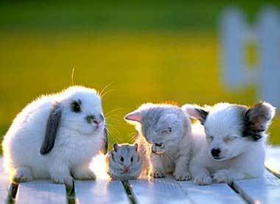

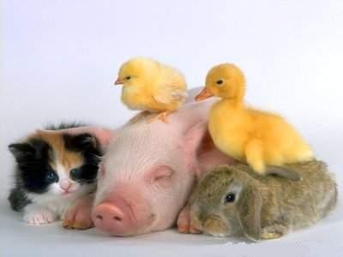
Naam:
Klas:
Studie wijzer Dier in profiel deel 1 en 3 BBL en KBL

Werkwijze :
In de les maak je aantekeningen tijdens de uitleg.
Vragen en goede antwoorden neem je over in je map.
De docent controleert aan het einde van de tweede les in de week hoe ver je bent. Indien je het niet af hebt, heb je huiswerk!

Lessen | Theorie | Praktijk | Huiswerk
Week 1  Les 1 en 2 | Hoofdstuk 3 profiel module 1 Groene productie:  Theorie opdrachten 3.1 tot en met 3.3  Maak de vragen Wat weet ik al?  3.1,3.2,3.3,3.4,3.6,3.7, 3.8  3.4 Hygiëne  Maak de Wat weet ik al vragen  Vragen 3.10,3.11, 3.13  3.5 Fokkkeri  Maak een rondje op de kinderboerderij en maak de volgende vragen:  Maak wat weet ik al vragen en 3.15, 3.16 en 3.17 KB 3.19  3.6 Soorten eters  Maak wat weet ik al vragen  3.7 Gezondheidskenmerken van dieren.  We bespreken gezamenlijk met een woordweb hoe herken je een gezond dier.  Maak wat weet ik al vragen | Praktijkles op de kinderboerderij:  Werkblad geit maken met de werkkaarten  Rassen herkennen bij geiten  De conditie van een dier bepalen  De gezondheid bepaling van een dier  Het geslacht bepalen van een dier.  Oefenen met hanteren, conditie en welzijn bepaling van verschillende dieren. Werkbladen zijn te vinden in de bijlage.  Maak de werkkaarten | Huiswerk les 3:  Huiswerk maak de werkbladen koe  3.8 Mestopslag en 3.9 automatisering in de dierhouderij  Theorie en praktijk  Doorlezen 3.8 en 3.9. voor we op excursie gaan naar de boer. Maak de wat weet ik al vragen
Week 2  Les 3 en 4 | Maandag gaan we op excursie:  Les 6 Fokkerij gegevens bepalen op bladzijde 224  Uitleg over draagtijd koe, schaap, geit en varken. Droogtijd en kunstmatige inseminatie .  Maak vragen 1 tot en met 3. Werkblad is te vinden in de bijlage.  We zullen de invulblad fokkerij zoveel mogelijk in.  profieldeel 3 vergroening stedelijke omgeving.  Hoofdstuk 1 paragraaf 1.6 Huisvesting van de dieren op bladzijde 32  Maak de vragen wat weet ik al en vraag 1.23, 1.24,1.25 en 1.26  1.7 Verrijking van huisvesting  Maak wat weet ik al,1.27, 1.28,1.29 en 1.30  Hoofdstuk 2 paragraaf 2.5 (herhaling soorten eters)  Theorie  Maak wat weet ik al vragen 2.17,2.18 en 2.19.  2.6  Maak wat weet ik al vragen. | Praktijkopdrachten:  Maak werkkaarten over de kip:  In de kinderboerderij maken we de werkkaarten temperatuur in een stal beoordelen, kippenhok inrichten en de luchtvochtigheid in een stal beoordelen.  Werkbladen over voeding:  voedernormboekje  Voersoorten herkennen  Voer afwegen, cavia wegen  10 bladzijde 125 voeren van diersoorten in deel 3  Excursie koeienbedrijf  De werkbladen conditie en huisvesting van de koeien heb je aan het einde van de excursie gemaakt. | Huiswerk Les 4:  Na de excursie:  Ontwerp je eigen ideale huisvesting voor koeien, schapen en geiten.  Indien je de poster tijdens de les nog niet af heb gekregen:  Opdracht: Maak een poster met de onderstaande punten:  Uitleg welke eter  Soort gebit  Schedel  Herkauwer en hoeveel en welke magen  Huiswerk Les 5:  Lees de bijlage hond en maak de vragen.  maak een mood board. Zie bijlage voor de voorwaarden Deelopdracht 3.
Week 3  Les 5 | Hoofdstuk 3 profieldeel 3  3.2 Maak de wat weet ik al vragen.  Maak de vragen 3.4,3.5,3.6,3.7  3.6 Kringlopen in de natuur Theorie  Maak de wat weet ik al vragen.  En de vragen 3.19, 3.20, 3.21 en 3.22  Uitleg over de toets die je kan verwachten en een praktijk toets. | Praktijk  Uitvoeren de opdrachten 7 en 8 op bladzijden 54 en 55 op skip Kies voor een gerbil of een hamster.  En de werkkaart een verblijf inrichten voor eigen keuze van diersoort. Maak de werkkaart een verblijf inrichten aan de hand van huisvestingseisen.  Ethogram(gedragsonderzoek) maken en uitvoeren  Praktijk  2.7 Vachtverzorging  Uitleg wanneer je wat doet en waarom.  Maak het werkblad hond in groepjes van maximaal 4 en verzorg de hond die op bezoek is op SKIP.  11 welzijn en voeren van dieren beoordelen  12 knaagdier hanteren en sexen ( herhaling)  13 De vacht van een cavia verzorgen | Huiswerk les 6:  Pta alles doorlezen en leren.
Week 3  Les 6 | Laatste les toets

Werkbladen Profielmodule Groene productie uit het boek
Werkbladen dier deel 1:
Invulblad Melkvee beoordelen

Geef per koe de score per onderdeel.
 |  |  | Oornummer van de koe
Onderdeel | Omschrijving | Optimale score | ........ | ........ | ........ | ........ | ........ | ........
Stand achterbenen | 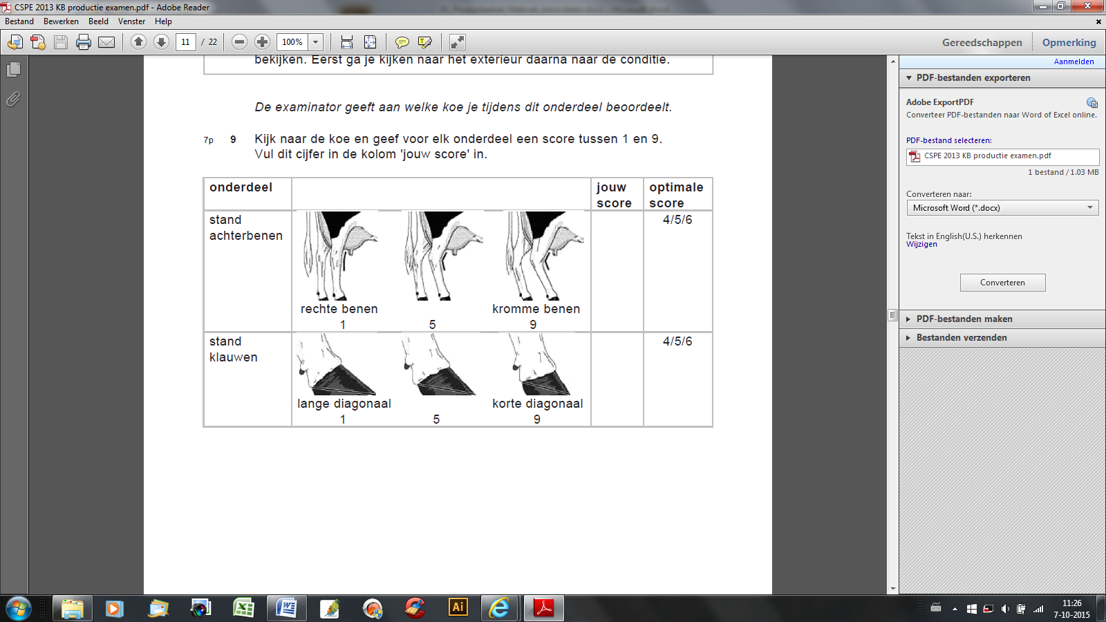 | 4/5/6
Stand klauwen |  | 4/5/6
Uierdiepte | 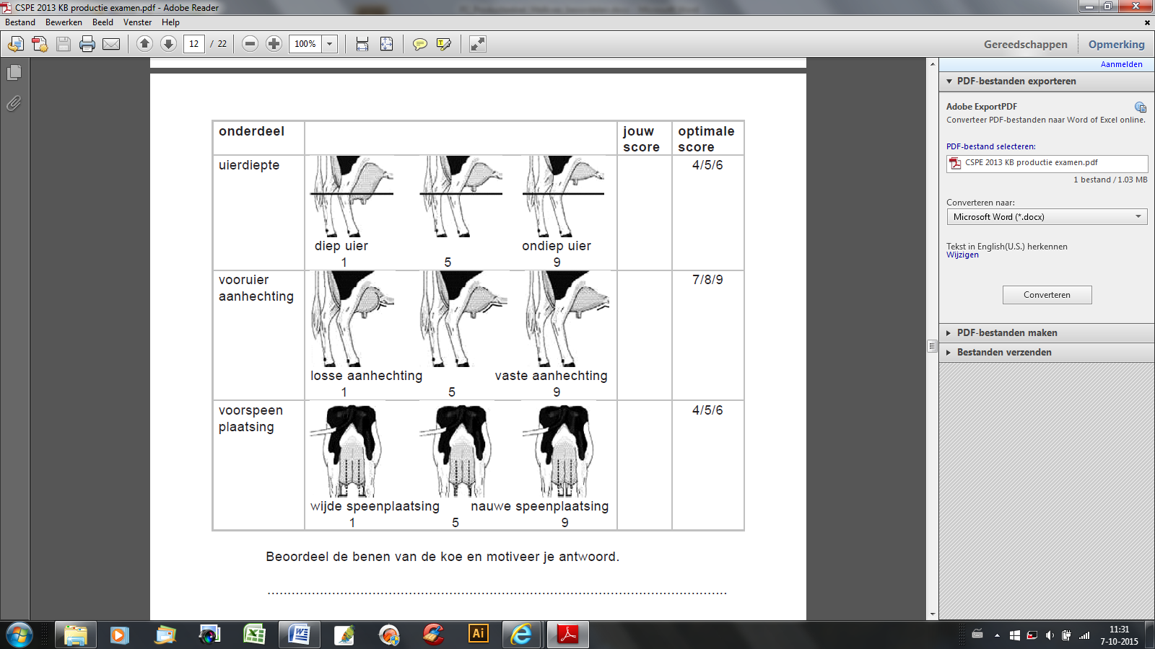 | 4/5/6
Vooruier- aanhechting |  | 7/8/9
Voorspeen- plaatsing |  | 4/5/6

Beoordeel de benen van de koeien en motiveer je antwoord.
Oornummer  koe | Beoordeling beenwerk  Goed/matig/slecht | Motivatie

Beoordeel het uier van de koe en motiveer je antwoord.
Oornummer  koe | Beoordeling  uier  Goed/matig/slecht | Motivatie

Melkproductie koe
Oornummer  koe | Geschatte aantal liters melk per dag | Motivatie  (Denk aan, grootte van de koe, pensomvang, grootte van het uier enz.) | Werkelijke  aantal liters melk  per dag

Huisvesting melkvee

Kijk op de plaatjes naar verschil ligboxenstal en potstal
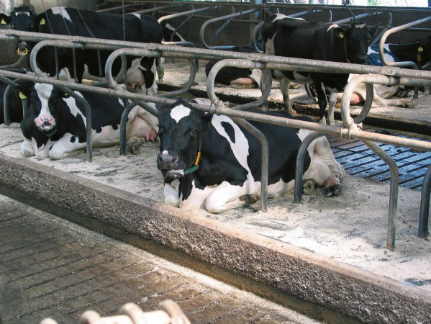 | 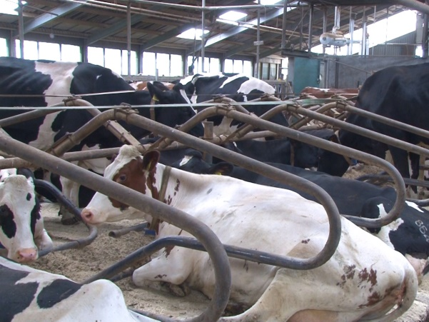
Deze koe kan vrij van zich af kijken. Het ligbed van een ligbox tussen de looppaden moet minimaal 235 cm lang zijn. | In een dubbele rij liggen de koeien met de kop naar elkaar toe. De lengte van beide boxen moet tezamen minimaal 440 cm zijn.
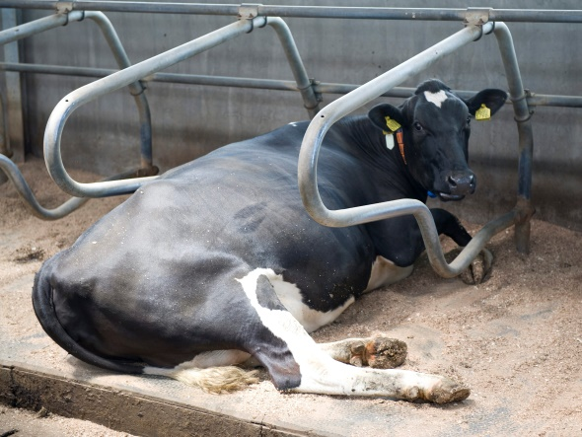 | 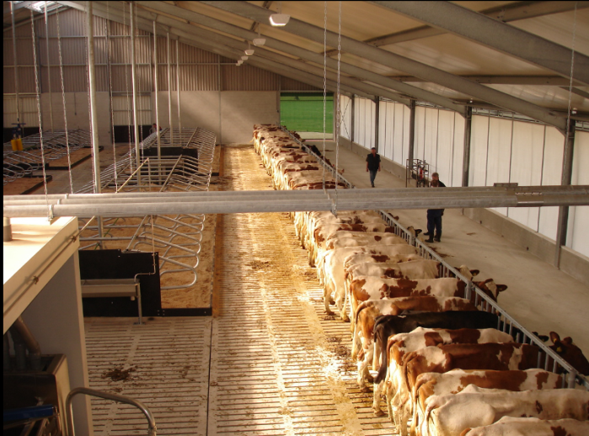
Deze koe ligt met haar kop richting de muur. Omdat zij bij het opstaan ruimte nodig heeft om met haar kop vooruit te kunnen bewegen, moet een ligbox aan de muurkant langer zijn. Deze ligbox moet minimaal 265 cm lang zijn. | Als koeien aan het voerhek vaststaan, moet de ruimte achter de koeien ruim genoeg zijn om andere koeien er achterlangs te laten lopen. De afstand tussen de rij boxen en het voerhek moet minimaal 300 cm zijn.

Motiveer welk vorm van huisvesten jullie als groep beter vindt?
Neem in je motivatie ook dierenwelzijn mee.
Invulblad Fokkerij

Vraag 1

Diersoort | Werp datum | Speen-moment | Speen-datum | Eerste dekmoment | Draagtijd | Eerst-volgende werpdatum
Varken | 1 juni | Na 5 weken =

Vraag 2
De tussenworptijd is ongeveer ….. dagen.

Vraag 3
Een jaar heeft 365 dagen. Zo vaak kan een varken in een jaar werpen:

........... dagen in een jaar : ............ dagen tussenworptijd = ........ keer
(afronden op 1 decimaal)

Invulblad Voerbehoefte van geiten berekenen

Tabel 1
Geit | Gewicht | 2% van het lichaamsgewicht
4586 | 65 kg | 1,30 kg d.s.
2234 | 60 kg
7634 | 75 kg
2256 | 45 kg

Tabel 2
Geit | Totale hoeveelheid d.s. nodig | kg d.s. uit ruwvoer nodig | kg d.s. uit krachtvoer nodig
4586 | 1,30 kg d.s. | 0,87 kg d.s. | 0,43 kg d.s.
2234
7634
2256

Tabel 3
Geit | kg d.s. uit ruwvoer nodig | Hoeveelheid hooi | kg d.s. uit krachtvoer nodig | Hoeveelheid brok
4586 | 0,87 kg d.s. | 1,09 kg hooi | 0,43 kg d.s. | 0,48 kg
2234
7634
2256
Totaal

Invulblad
Berekeningen mestproductie en omvang mestopslag

Koeien
Melkvee met 6000 kg productie ........... x 52 l = ................ l.
Melkvee met 7000 kg productie ........... x 57 l = ................ l.
Melkvee met 8000 kg productie ........... x 62 l = ................ l.
Melkvee met 9000 kg productie ........... x 67 l = ................ l.
Kalveren ........... x 10 l = ................ l.
Pinken ........... x 26 l = ................ l.
Totaal: = ................ liter per dag

In totaal is dit: ...........liter per jaar.
De opslagcapaciteit moet dus zijn (+10%): .................... liter per jaar.

Werkblad Geit. Naam:
Je hebt nodig:
Potlood
Meetlint.
Vraag eerst aan de leerkracht welke geit je moet gaan bekijken.
- Hoe heet het ras? ______________________________________________

- De kleur van de vacht is _________________________________________
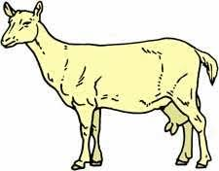
- Zet een pijltje om de lichaamsdelen waar je geen haren ziet: neus-oren-rond de ogen-onder poten-staart –uier.

- Omcirkel het juiste antwoord: De haren van een geit zijn kort/lang/gekruld en ze voelen zacht/hard aan.

- De kleur van de ogen is _______________________________________ en de geit knippert wel/niet met zijn ogen.

- Omcirkel het juiste antwoord: De oren staan rechtop/liggen naar achteren/hangen.

- Teken hieronder de vorm van de oren.

- Omcirkel het juiste antwoord: De neus is droog/vochtig en ik tel _______________ neusgaten die rond/vierkant/langwerpig zijn.

- Omcirkel het juiste antwoord: De geit die je bekijkt heeft wel/geen horens en als ze horens heeft zijn ze recht/krom.

- Pak wat hooi. Hooi ruikt naar: ________________________

- Hooi wordt gemaakt van ___________________________
- Je mag de geit wat hooi geven.
Hoe eet ze? Kijk goed hoe ze het eten kauwt.
Tijdens het eten beweegt de *bovenkaak/onderkaak.
Als de geit eet, kun je in haar mond kijken. Je ziet dan dat ze geen tanden heeft in de
* bovenkaak/onderkaak.
De voet van een geit noemen we een klauw.
13 : Elke klauw bestaat uit …………………(aantal tenen).
14: Conditie bepalen:
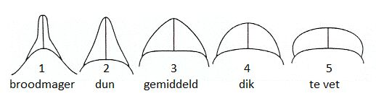
Voel aan de rug van de geit en bepaal zijn/haar conditie.
Geef of de geit een goede of een slechte conditie heeft.

……………………………………………………………………………………………………………………………………………………………

…………………………………………………………………………………………………………………………………………………………….

15: Meet de stal van de geit in het dierenverblijf. (als de geiten buiten lopen vraag je de leerkracht welke stal het is).
De lengte van de stal is………………………………cm
De breedte van de stal is ……………………………cm
De oppervlakte is…………………..cm2 = ………….m2

Theorie en excursie naar de koeien

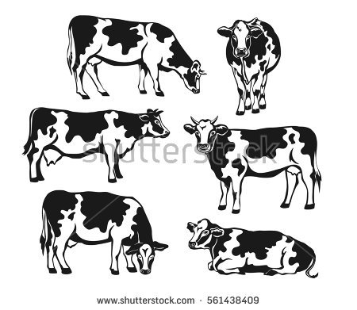

Naam:
Klas
Koe (rund)
Een koe is een vrouwelijk rund. Het is een zoogdier en wordt in Nederland hoofdzakelijk voor de productie van melk gehouden. Een melkkoe geeft in een lactatieperiode gemiddeld 25 liter melk per dag. Een koe wordt gemiddeld 315 dagen per jaar gemolken. Dit komt neer op een gemiddelde productie van 7875 kilo melk per koe per jaar. Sommige koeien produceren tijdens hun leven wel 100.000 liter melk.
Een koe kan een leeftijd van 20 jaar bereiken. Tegenwoordig wordt de gemiddelde melkkoe echter maar 4,5 jaar oud. Wanneer de melkproductie daalt of de koeien niet meer vruchtbaar zijn, worden koeien vaak afgevoerd naar het slachthuis. De dieren worden dan vervangen door een vaars met vaak een beter genetisch potentieel.
Op dit moment wordt door de melkveehouderijsector in samenwerking met de fokkerijorganisaties getracht duurzamere koeien te fokken, die een hogere leeftijd bereiken.
Planteneters
Speciaal gebit
Planteneters hebben scherpe snijtanden. Daarmee kunnen ze bijvoorbeeld planten of gras afbijten. Sommige planteneters hebben alleen snijtanden in hun onderkaak. Bijvoorbeeld de koe. Konijnen en knaagdieren hebben extra grote, scherpe snijtanden. Daarmee kunnen ze goed knagen aan basten van bomen en aan zaden zoals eikels.
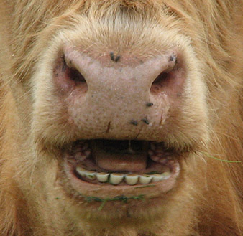
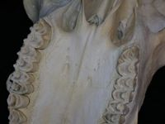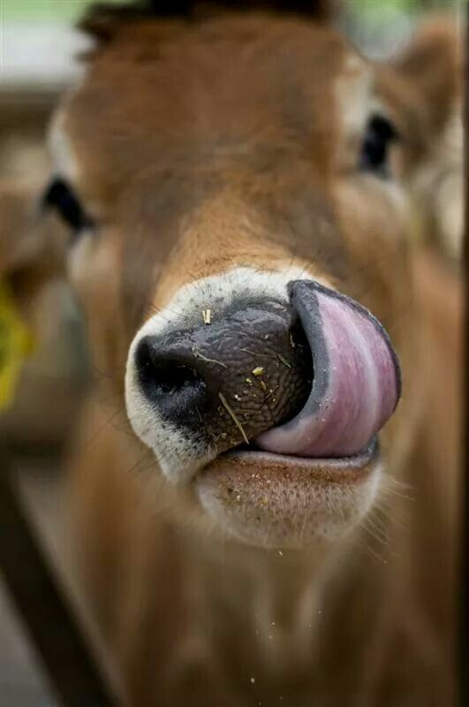
plooikiezen van de koe
Plooikiezen
Om de taaie planten goed te kunnen kauwen, hebben planteneters grote, platte kiezen met heel veel ribbels. Deze kiezen heten plooikiezen. Bij het kauwen komt het eten tussen deze ribbels en zo wordt het helemaal fijn gemalen.
Sommige planteneters hebben geen hoektanden en geen boventanden. Koeien bijvoorbeeld. Zij pakken het gras met hun tong. Dan snijden ze het af langs hun snijtanden in hun onderkaak.

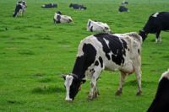
grazende koeien
Spijsvertering
Een rund behoort tot de herbivoren. Zij trekt het gras met de tong van de grond en maalt het tussen de onderste tanden en de kaken. De koe is een herkauwer en slikt het gras bijna zonder kauwen in. Een koe heeft vier magen.
De eerste maag: De eerste maag wordt ook wel de Pens genoemd. De koe slikt het gras zonder te kauwen in. Dan komt het bij de eerste maag: de pens. Als de pens vol is, komt het gras beetje voor beetje weer in de bek. Dan gaat de koe het fijn kauwen.
Daarna wordt het weer ingeslikt en komt het in de volgende maag.
De tweede maag: De tweede maag ook wel de netmaag genoemd. Hier wordt de herkauw massa verder verteerd en gaat dan naar de volgende maag.
De derde maag: ook wel de boekmaag genoemd. het is zo genoemd om dat daar het vocht er uit gehaald wordt.
De vierde maag: ook wel de lebmaag genoemd. Dat lijkt op een mensenmaag. Hier worden de voedingsstoffen verteerd. Voedingsstoffen worden opgenomen via de darmwand. Door het bloed gaan ze naar de plek waar ze nodig zijn. De rest die niet wordt gebruikt gaat naar buiten(mest).

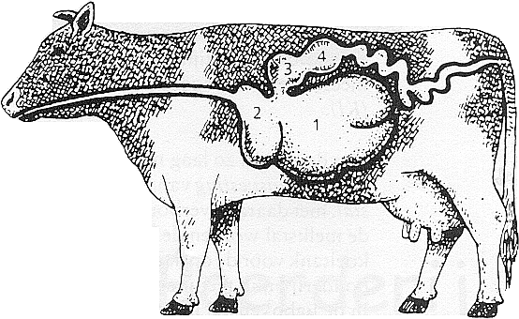

Vraag 1:
Hoeveel melk kan een koe produceren per dag en totaal in haar leven?

…………………………………………………………………………………………………………………………………………………………………………………………………....

Vraag 2: Hoeveel magen heeft een koe? En schrijf ze in de juiste volgorde op.
……………………………………………………………………………………………………………………………………………………………………………………………………………………………………………………………………………………………………....

Van kalf tot koe
Het jong van een koe wordt een kalf genoemd. Een eenjarig dier wordt een pink genoemd. Een pink wordt gedekt of geïnsemineerd op een leeftijd van ongeveer 15 maanden. Een koe heeft een gemiddelde draagtijd van 281 dagen. Na het afkalven (geboorte van eerste kalf) heeft een pink een leeftijd van ongeveer 24 maanden en wordt dan een vaars genoemd. Na ongeveer 3 weken kan de vaars opnieuw gedekt of geïnsemineerd worden als de vaars tochtig wordt. Deze tochtigheid herhaalt zich elke 3 weken totdat de vaars drachtig is. Als het dier op driejarige leeftijd voor de tweede keer heeft gekalfd, wordt het een koe genoemd.

Vraag 3: Wat is de draagtijd van een koe?
………………………………………………………………………………………………

Melkproductie
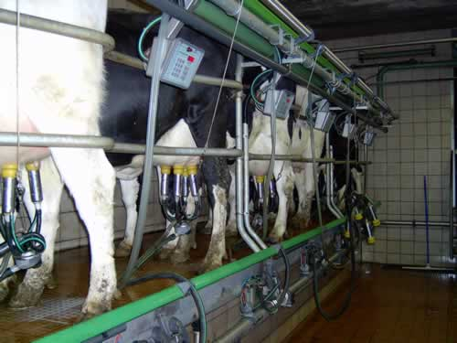
In 1950 gaf een gemiddelde koe 3980 liter melk per jaar. In 2006 is dat toegenomen tot 7800 liter melk, terwijl sommige koeien nu zelfs 12000 liter per jaar geven. Deze verhoging van de melkproductie is tot stand gekomen door selectief fokken en door het bijvoeren van krachtvoer.

De melk wordt gevormd in de melkblaasjes van de uier. De uier wordt ook wel de melkzak van de koe genoemd. Binnenin is het verdeeld in 4 kwartieren, elk met 1 speen.
Melkvormende cellen halen de nodige bestanddelen uit het bloed. Er moet circa 300 tot 400 liter bloed passeren om 1 liter melk te maken. Druppels melk verlaten de melkklieren pas wanneer de druk in de melkboezem te groot wordt. Wanneer op de juiste manier op de tepels (op de uier) van een koe geduwd wordt, komt er melk uit. Vanouds ging dat met de hand, maar op moderne boerderijen met veel koeien is dat niet meer haalbaar. Daar wordt dan ook machinaal gemolken met een melkmachine. Een soort klauw met 4 tepelhouders (rubberen zuignappen) wordt aan de tepels van de koe gehangen. Dit wordt mogelijk gemaakt met behulp van een vacuümpomp. Door een zogenaamde pulsator wordt de onderdruk ritmisch gevarieerd om het zuigen van een kalf na te bootsen.
In principe moet een koe twee keer per dag worden gemolken, in ieder geval de eerste 10 maanden nadat een kalfje geboren is. Vandaar dat het gewenst is dat een koe ieder jaar een kalf krijgt. Een pasgeboren kalf wordt meestal meteen bij de moeder weggehaald. Op sommige bedrijven mag het kalf de eerste weken bij de moeder drinken, of soms bij zoogkoeien een veel langere periode.
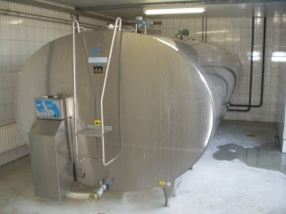
De eerste drie dagen krijgt het kalf, om het afweersysteem op te bouwen, de moedermelk (biest) met een nepspeen te drinken. Bij zoogkoeien gaat het niet om de melk maar om het vlees. Melkkoeien geven meer melk dan een kalf op kan drinken; van de overige melk worden zuivelproducten gemaakt.
Een koe gaat dood als ze niet op tijd gemolken wordt. Een defecte melkmachine (of een langdurige stroomstoring) is dan ook een groot probleem voor een boer.
Een gedeelte van de vrouwelijke kalveren blijft op het bedrijf en wordt opgefokt tot melkkoe. De stiertjes gaan naar een mesterij als vleeskalf, of worden dekstieren.

Vraag 4:
Beschrijf in eigen woorden hoe melk wordt gemaakt?

……………………………………………………………………………………………………………………………………………………………………………………………………
…………………………………………………………………………………………………
…………………………………………………………………………………………………………………………………………………………………………………………………….
Vraag 5: Wat is biest?
…………………………………………………………………………………………………
………………………………………………………………………………………………….
Voortplanting
Een koe is om de drie weken vruchtbaar ofwel tochtig. De veehouder moet de koe dan drachtig zien te krijgen. Dat gebeurt met een stier van het eigen bedrijf of met sperma van een andere stier. Dat laatste wordt kunstmatige inseminatie (KI) genoemd. Na de bevruchting duurt het 40 weken (de drachtigheidsperiode) voordat er een kalfje wordt geboren.
Kunstmatige inseminatie
Bij KI wordt stierensperma via een rietje in de schede van de koe geïnsemineerd. Het sperma is afkomstig van KI-stations. Op die stations staan tientallen fokstieren. De veehouder kan dankzij deze methode sperma kiezen van een stier, wiens eigenschappen hij graag in zijn veestapel terug ziet komen. | 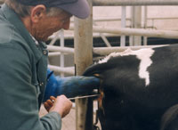
Sperma verzamelen
De stieren bespringen in het KI-station een kunstkoe. Het sperma wordt opgevangen en in buisjes (rietjes) gedaan. Deze rietjes worden bewaard in containers met vloeibare stikstof bij een temperatuur van min 196 graden Celsius. Bij deze temperatuur blijft het sperma jarenlang goed.  Per lozing produceert de stier ruim vijf miljard zaadcellen, goed voor 700 rietjes sperma. | 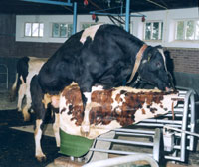
Vraag 6:
Wat is KI?

………………………………………………………………………………………………
Identificatie en Registratie
Voor een gezonde rundveesector vindt men het zeer belangrijk dat er een goede registratie van de runderen plaatsvindt. De identificatie en registratie (I&R) is gebaseerd op EU-regelgeving en wordt door het Ministerie LNV uitgevoerd.
Het I&R systeem is van belang i.v.m. de bestrijding van besmettelijke dierziekten te weten waar dieren zich bevinden of waar zij zich hebben bevonden. Het is dus een maatschappelijk belang dat iedereen zich aan de voorschriften houdt.
Iedereen die runderen houdt is verantwoordelijk voor een goede I&R van zijn dieren. De kosten verbonden aan de I&R zijn voor rekening van de dierhouder.
Kern van de regeling
Korte samenvatting van de regeling:
Alle runderen moeten binnen 3 werkdagen na geboorte gemerkt zijn met 2 officiële oormerken en gemeld zijn aan het I&R systeem;
Alle geboorten van kalveren, aanvoer, afvoer, dood, import, export en slacht moet binnen 3 werkdagen gemeld worden aan het I&R systeem;
Alle mutaties (veranderingen) moeten binnen de hierboven vermelde termijnen zijn opgetekend in het bedrijfsregister.
Binnen 3 werkdagen
Wat houdt een melding binnen 3 werkdagen in? In het onderstaande voorbeeld wordt dit toegelicht aan de hand van een geboorte van een kalf.
woensdag | dag 0 | geboorte kalf
donderdag | dag 1
vrijdag | dag 2
maandag | dag 3 | op deze dag moet de  melding uiterlijk binnen zijn
Nb. zaterdag, zondag en erkende (christelijke) feestdagen tellen niet als werkdag.

Het merken
Om de geboren kalveren te kunnen merken moet de eigenaar in het bezit zijn van I&R oormerken. Wanneer een oormerk wordt verloren kan de dierhouder een nieuw oormerk bestellen. Dit oormerk moet direct na ontvangst worden ingebracht.
Door de Algemene Inspectie Dienst (AID) wordt de naleving van de I&R gecontroleerd en bij geconstateerde afwijkingen kunnen sancties worden opgelegd.
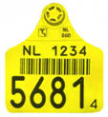

Nederlands oormerk
Uitgifte vanaf juli 1999
NL 1234 5681 4 = ID-code
NL = Landcode
1234 5681 4 = Levensnummer
5681 = Werknummer
III II I IIII II = barcode
De melding aan het I&R systeem
De gele 'oorbellen' zijn het paspoort van de koe. De Europese Unie eist dat alle koeien geregistreerd zijn. Bij problemen met de melk of het vlees van de koe, kan dan snel worden achterhaald van welk dier en van welke veehouder deze afkomstig zijn. Veehouders melden elk geboren kalf op hun bedrijf aan bij een centrale computer. De veehouder krijgt daarop twee gele oormerken, voorzien van een streepjescode en een nummer. De veehouder bevestigt de merken in de oren van het kalf. Via de streepjescode en het nummer zijn alle koeien herkenbaar.

Vraag 7: Waarom is registratie van herkauwers belangrijk?

…………………………………………………………………………………………………………………………………………………………………………………………………………………………

Dierenwelzijn
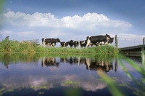
In de Nederlandse veehouderij verstaat men onder dierenwelzijn: het voldoen aan biologische behoeften van de koe. Daarbij gaat het onder andere om voldoende voedsel en drinkwater, om gezondheid en de mogelijkheid om ‘soorteigen’ gedrag te vertonen. In de praktijk betekent dit vooral dat de gezondheidszorg en de huisvesting (stal) van belang zijn.

Huisvesting
Het overgrote deel van de melkveehouders in Nederland houdt zijn koeien in een ligboxenstal. Dit is een stal waarin koeien vrij kunnen rondlopen en naar behoefte kunnen vreten. Daarnaast heeft iedere koe een eigen ligplaats of ligbox (vandaar dat deze stal ook ligboxenstal heet). Deze boxen worden van elkaar gescheiden door metalen buizen. De vloerbedekking van deze ligplaats varieert per stal: strooisel (zaagsel of strovezel), zand, rubberen matten of een waterbed.
De ruimte in de stal, het ligbed, het klimaat (temperatuur) in de stal en de hygiëne zijn van belang voor de gezondheid van de koe. Koeien lopen de kans zich te verwonden bij te gladde vloeren of kunnen niet goed rusten als de ligbox te klein. Bij de inrichting van de stallen wordt hier rekening mee gehouden.

Van voeding tot mest
's Zomers eet een koe wel 90 kilo vers gras per dag! Om veel melk te geven krijgt ze daar nog krachtvoer bij, bijvoorbeeld brokjes.
Een koe die 20 liter melk geeft, krijgt ongeveer 7 kilo brok en een koe die 35 liter melk geeft krijgt 13 kilo brok.
Een melkkoe geeft tussen de 25 en 55 liter melk per dag. Om zoveel melk te geven moet ze wel 80 kilo voer per dag eten.
Een koe kauwt haar voedsel twee keer. Herkauwen heet dat. Om haar dorst te lessen drinkt ze dagelijks 70 liter water! Een koe poept en piest 100 kilo mest en plas per dag. De mest heeft de boer nodig om gras te laten groeien op het land.

Wat eet een koe als ze in de winter op stal staat?
Voor de winter moet de boer zorgen voor een voorraad gras. Vooral in het voorjaar, als het gras hard groeit, maait de boer een deel van het gras en laten het gras drogen op het land. Daarna rapen speciale machines het gedroogde gras op en wordt het op een grote hoop gegooid. De boer laat het gras 'inkuilen'(dat wil zeggen dat over het gras wordt gereden om de lucht eruit te krijgen) en bedekt dit gras met plastic en zand. Zo blijven de smaak en de voedingsstoffen van het gras behouden. Dit gras wordt kuilgras genoemd.

Kalfje
Als een kalfje geboren wordt kan het bijna direct staan. Dan worden ze meestal weggehaald bij de moeder en grootgebracht met de fles.
De eerste melk die een koe geeft na de geboorte van een kalfje heet biest. Vaak krijgt het kalfje dir ook met de fles.
Een melkkoe krijgt één kalfje per jaar en ze geeft dan 10 maanden melk. Twee maanden voordat er een nieuw kalfje geboren wordt, stopt de boer met melken. Dat is om de koe op krachten te laten komen.
Koeien worden 2 keer per dag gemolken. Een keer in de ochtend en een keer in de avond. De melk wordt verzameld in een tank. In deze tank kan wel 4000 liter melk. Een paar keer per week komt er een vrachtwagen om de melk naar de fabriek te brengen om er melk, yoghurt, kaas en boter van te maken.
Vraag 8: Wat zijn de randvoorwaarden voor dierenwelzijn?
…………………………………………………………………………………………………………………………………………………………………………………………………………………………

Vraag 9: waar wordt de mest voor gebruikt?
…………………………………………………………………………………………………………………………………………………………………………………………………………………………

Vraag 10: wat eet een koe om melk te kunnen maken?
B: Waar wordt de melk van gemaakt?
…………………………………………………………………………………………………………………………………………………………………………………………………………………………
Aantal rassen koeien
Van Holstein tot Hereford
Er lopen tegenwoordig tientallen verschillende koeienrassen in Nederland rond. Meest bekend zijn de melkkoeien, waarvan er meer dan één miljoen zijn. Ze zijn meestal zwart/wit of rood/wit gevlekt. Officieel heten ze Holstein zwartbont of roodbont.
De andere koeien die je in de wei of in natuurgebieden ziet lopen, zijn meestal `vleeskoeien`, ook wel dikbillen genoemd. Dit zijn vooral buitenlandse rassen, zoals de Belgische witblauwe, de Blonde d´Aquitaine en de Limousin uit Frankrijk en de Verbeterde roodbonte uit Nederland. Hieronder een overzicht van twintig koeienrassen in Nederland.
Holstein zwartbont  Zwart en wit, soms heel grillig gevlekt. Groot, vaak mager, een echte melkkoe. Oorspronkelijk uit Nederland, maar een eeuw lang gehouden in Amerika, voor de dieren in 1980 terugkwamen. | 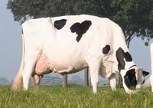
Holstein roodbont  Rood en wit, soms heel grillig gevlekt. Groot en vaak zonder veel spieren. Geeft veel melk en heeft een grote uier. Familie van de zwartbonten, maar lang werden de roodbonten nauwelijks serieus genomen. | 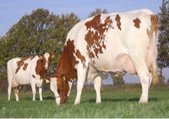
Lakenvelder  Zwart en soms rood met een wit ‘laken’ over de romp. De koeien hebben een voorname uitstraling en lang werden ze dan ook gehouden op de weilanden bij kastelen. Toen die verdwenen werden ze zeldzaam. | 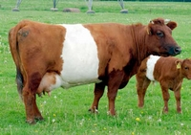
Blaarkop  Zwart of rood met een witte kop en ‘blaren’ rond de ogen. Koeien met een prachtige ruglijn en stevige spieren. Vooral hun poten zijn sterk, zodat ze steeds belangrijker worden als natuurverzorgers. | 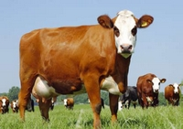
Fries roodbont  Veel rood en wit, met mooie vormen in het lijf. Honderd jaar geleden dreigden ze uit te sterven, omdat men meende dat ze ongewenste varianten waren van zwartbonte ouders. Soms werden ze te vondeling gelegd. | 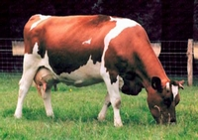
Fries-Hollands zwartbont  Zwart en wit, mooi afgebakend en een wit vlekje op de kop: een ‘kol’. Een eeuw lang het meest bekende ras in Nederland, dat in heel de wereld beroemd werd. Sinds 1980 bleek dat andere rassen meer melk produceerden. | 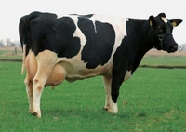

Limousin  Rood of roodbruin met korte horens. In Frankrijk werden de koeien vroeger gebruikt voor de kar of de ploeg, tegenwoordig zijn het vleesleveranciers. Forse dieren zijn het, met mooie lijnen en flinke ‘schoft’ (de schouders) | 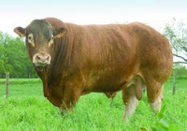
Schotse hooglander  Bruin met een dikke vacht en lange horens. Vanuit Schotland zijn ze rond1985 naar Nederland gekomen om natuurgebieden te begrazen. Ze zijn ‘winterhard’ en passen goed op hun kalfjes. | 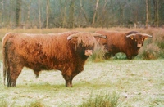
Hereford  Donkerrood met witte kop en staartpluim en omlaag gebogen horens. Een voornaam, Engels vleesras met een brede, ruige rug en korte poten, dat in de loop van de tijd over de hele wereld populair is geworden. | 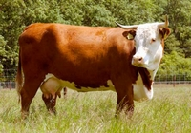

Werkblad koe
Als er bij een vraag * staat, kruis dan het foute antwoord door.

1: Noem de verschillen in bouw van het dier tussen melkrassen en de vleesrassen.
………………………………………………………………………………………………………………………………………………………………………………………………………………………………………………………………………………………………………
……………………………………………………………………………………………………………………………………………………………………………………………………
…………………………………………………………………………………………………………………………………………………………………………………………………..

2: In welk jaargetijde worden de koeien geschoren? En waarom?
…………………………………………………………………………………………………………………………………………………………………………………………………….

3. We zijn op het melkveebedrijf van de familie…………………………………………..

4. Hoeveel koeien staan er op stal?............................................................................

5 De koeien zijn van het roodbonte/zwartbonte* ras…………………………………

We gaan de koeien beter bekijken.
Zoek een koe uit die er mak en vriendelijk eruit ziet.
Probeer ongeveer te meten hoe groot de koe is. Ga bijvoorbeeld naast de koe staan, geef met je hand aan hoe hoog de koe bij jouw komt en meet met je liniaal de hoogte na.

6. Deze koe is ongeveer…………………………..centimeter hoog.

7. Schat hoeveel de koe weegt.
Ik schat dat de koe 400/ 500/ 600/ 700/ 800/ 1000* kilogram weegt.

8. Bepaal de conditie van de koe
De conditie van de koe is goed/slecht* omdat ……………………………………………………………………………………………………………………………………………………………………………………………………

9. Teken op de bovenstaande tekening de kleuren van de koe na. Doe dit zo nauwkeurig mogelijk.
Dit is eigenlijk een pasfoto van de koe en noemen we een signalement maken.

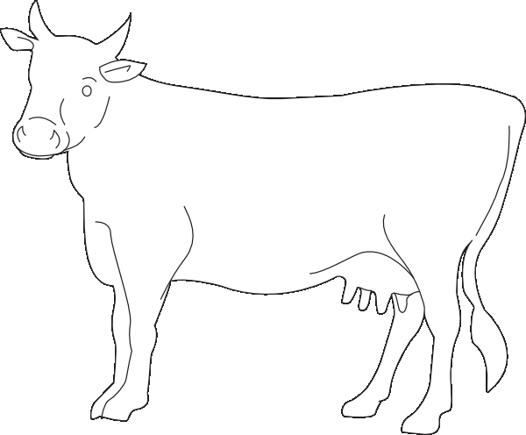

10: In het oor van de koe zie je een geel plaatje. Waar is dat plaatje voor?
En wat staat er op dat plaatje?
…………………………………………………………………………………………………………………………………………………………………………………………………….

11: Kijk eens goed naar de uier van een koe. Hoeveel spenen (tepels) zitten er aan een uier?......................................................................................................................

12. Uit hoeveel “vakjes” bestaat de uier denk je? 1/2/3/4. *

13. Vraag eens aan de boer hoeveel melk er per dag uit een uier komt per dag.
…………………………….liter per dag.

Koeienstal:
De koeien zijn gehuisvest in een ‘potstal’, omdat de koeien er kunnen lopen.,

1: Maak een tekening van de dwars doorsnede van de stal.
Zet de volgende onderdelen in de tekening:
Voergang
Mestgang
Stro bed
Voergoot

Tekening dwarsdoorsnede stal:

2: Op de grond ligt? Omcirkel de letter van het goede antwoord
A: rubberen mat
B: Zaagsel
C: stro
D: kaal beton

3a: Ligt er veel mest op het strobed? ja /nee*
3b: en op de mestgang? ja/nee*
3c: waarvoor dient de mestgang?.................................................................

4a: Is het warm/ koud* in de stal?
4bDit is niet erg omdat de koeien kunnen goed tegen kou/warmte* kunnen.

5: Kijk of je grote borstels ziet hangen. Waarvoor dienen deze?
…………………………………………………………………………………………………………………………………………………………………………………………………….
6: Hoe wordt de mest van de koeien bewaard? ..........................................................................................................................

7: Waarvoor gebruikt de veehouder de koemest?..............................................

Voeding:
1: Wat krijgen de koeien te eten? Kijk rond op het bedrijf
Ruwvoer ……………………………………………………………………………………

2: Krachtvoer:……………………………………………………………………………….

3: Hoe worden ze gevoerd?. .............................................................................................................................

4: Hoeveel voerbakken hangen er in de stal?...............................................

5: Hoeveel drinkbakken zijn er in de stal?. Er zijn ………………………….. ………………(aantal)waterbakken in de stal.
6: Onderzoek hoe de waterbak werkt. En teken de waterbak na.
Tekening van de waterbak.

Praktijk les kip

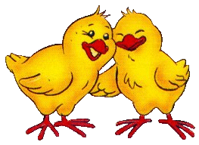
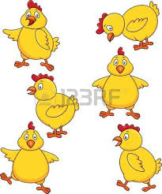

Opdracht 1: beoordelen van gezondheid
Gebruik de encyclopedie van kippen.
Ga naar het kippenhok en zoek de rassen op van de kippen die op de kinderboerderij wonen. Beoordeel tegelijkertijd de gezondheid van de kippen.
Denk aan:
- Veren
- Poten
- Dikte van de kip
- Kleur van de veren
- Ogen

Opdracht 2 : We gaan oefenen met hanteren van kippen.
Hanteren is een kip in de hand nemen om er vervolgens iets mee te doen. Bijvoorbeeld zijn poten nakijken.
We gaan de kippen op twee verschillende manieren hanteren.
Oefen dit samen met de docent.

Haal de werkkaarten kip rassen en kippenhok inrichten op bij de docent. En maak de kaarten in groepjes.

Profielmodule 1 Huiswerk opdracht ontwerp je eigen stal. Lever deze opdracht voor voldaan / niet voldaan.

Maak een stal voor 60 melk koeien
400 melkgeiten
1000 leg kippen
Zoek uit aan welke eisen waar de stal aan moet voldoen
Maak een ontwerp . Denk aan de volgende punten:
Het moet een stal worden van de toekomst. Ga creatief aan de slag
De dieren moeten een vrije uitloop hebben.
De melk koeien en geiten worden in apart ruimte gemolken. De melk moet voor de koeien en geiten apart worden opgeslagen.
De leg kippen moeten hun eieren kunnen leggen eb deze wordt automatisch verzameld. Ook moet er een opslag voor de eieren.
Maak een kort verslag:
Hoe de dieren worden gevoerd
Hoe de dieren te drinken krijgen
Waar de mest blijft van de dieren.
Hoe de dieren worden gemolken
Hoe de eieren worden verzameld.
Welzijn diervriendelijke huisvesten met verrijking.
Tip: Google eens voor inspiratie en kijk klokhuis boerderij van de toekomst.

Werkbladen Profiel module 3 Vergroening stedelijke omgeving

Huiswerk maak je eigen Moodboard.
De randvoorwaarden zijn:
Kies een dierlijke of een plantaardige product.
Geef duidelijk aan bijvoorbeeld vegetarisch, niet houden van zuivel of juist gek op vlees.
Zoek afbeeldingen in tijdschriften, verf plaatjes op internet of verpakkingen.
Geef aan bij jouw gekozen product of het een gesloten of een open kringloop is..

Invulblad
Een moodboard maken van het productieproces
van een dierlijk of plantaardig product

Productieproces:

Profiel module 3
Diergedrag

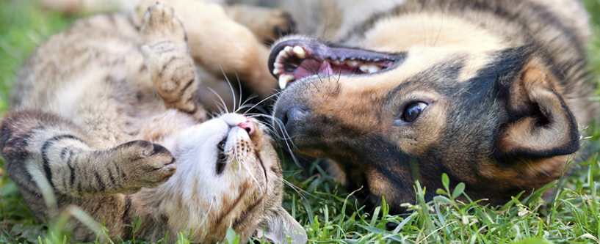

Gedrag in een kinderboerderij , net even anders.

Op de kinderboerderij worden er verschillende diersoorten gehouden. Het is duidelijk dat deze dieren niet in een natuurlijke situatie leven.
De dieren zijn gehuisvest in dierenverblijven. En wonen dus in een vaste verblijfplaats. De dieren hoeven niet zelf voor hun voedsel te zorgen, dan doen de dierenverzorgers. Bovendien ontbreekt er meestal concurrentie en er zijn geen roofdieren.
Door veel onderzoek is er meer inzicht gekregen in het welzijn van de dieren. En hoe we met verrijking het welzijn van de dieren kunnen vergroten.

Voor het onderzoek op de kinderboerderij stellen we de volgende vragen:
- Hoe is het natuurlijk gedrag van het dier?
- Welk gedrag verdwijnt er meestal?
- Welk gedrag blijft meestal?
- Welk gedrag is onnatuurlijk?

Hoe is het natuurlijk gedrag van het dier?
Elke diersoort kent natuurlijk gedrag dat nodig is om in de natuur te overleven. Diersoorten hebben gedrag ontwikkeld om zich te beschermen voor gevaar, bijvoorbeeld veilig te zijn voor roofdieren, gedrag om aan voedsel te komen en om goede behuizing te maken/vinden. In dit gedrag leven en werken ze samen met soortgenoten in bijvoorbeeld een roedel of kudde. Ook is hun lichaam in de natuur zo gebouwd dat al dit gedrag het best uitvoerbaar is.
Als de mens er tussenkomt, verandert het gedrag van het dier.

Gedrag dat verdwijnt:
Jachtgedrag:
Doordat de verzorgers er voor zorgen dat de dieren hun eten krijgen, hoeven de dieren niet meer echt op jacht te gaan en te zoeken naar hun prooi (bijvoorbeeld een slang)

Vluchtgedrag:
In de kinderboerderij zijn voortdurend mensen aanwezig en door domesticatie (het veranderen naar huisdier)wennen de dieren aan mensen en vluchten ze niet meer. Het zijn huisdieren geworden en gewend aan de mens.
Bovendien verblijven ze in een veilige omgeving, waar geen roofdieren aanwezig zijn. Hierdoor is vluchtgedrag meestal afwezig.

Welke gedrag blijft meestal?

Sociaal gedrag:
Dieren die in natuur samenleven worden meestal met twee of meer gehouden op de kinderboerderij.

Speel gedrag:
Een belangrijk onderdeel van sociaal gedrag is speel gedrag. Zowel voor jonge als oude dieren is spelen een zeer belangrijke vorm van leren. Om speelgedrag te stimuleren dienen er in het verblijf verrijkingen (speeltjes) te zijn zoals blokken, huisjes of een loop rad.

Territoriaal gedrag:
Veel dieren hebben in de natuur een territorium, een eigen leefgebied, dat ze verdedigen tegen vijanden en soortgenoten. Denk bijvoorbeeld aan de markeringen van een kat in het huis waar zij leeft.

Voortplanting en gedrag:
Dieren kunnen zij zich voortplanten als hun verzorging gericht is op het verkrijgen van een goede conditie. Hun leefomgeving moet voldoen aan de welzijnsvoorwaarden en de juiste partner moet worden gevonden.
Daarnaast spelen klimatologische omstandigheden soms ook een rol. Bij de tenrecs bijvoorbeeld speelt de temperatuur, de luchtvochtigheid en de verlichting van het verblijf een grote rol of er jonkies worden geboren.

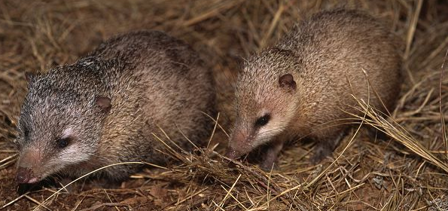 Tenrecs

Voedselgedrag:
In de natuur besteden de meeste dieren een belangrijk deel van hun tijd aan het zoeken naar voedsel en het eten ervan.
Veel grazende dieren krijgen ze hooi en takken extra gevoerd als ze lopen op de weide. Soms krijgen de dieren verdeeld over de dag te eten zodat ze meer te doen hebben.

Welke gedrag is niet natuurlijk?
Sommige dieren vertonen gedrag dat onnatuurlijk is. Enkele voorbeelden zijn:
- Bedelen
- Stereotiep gedrag zoals ijsberen, luchtzuiger
- Overmatig agressief gedrag
- Het uitrekken van eigen veren en haren.

Dergelijke gedragingen worden onder andere veroorzaakt door:
- Een te kleine behuizing
- Verveling / het ontbreken van speelmogelijkheden.
- Niet geaccepteerd worden door soortgenoten.

Opdracht:

Als je wilt weten hoe je dieren het beste kan voeren en verzorgen. Kijk je naar het natuurlijke gedrag van de dieren en naar hun natuurlijke leefomgeving.

- Kies een diersoort op de kinderboerderij en zoek informatie over hoe je het dier het beste kan voeren en huisvesten.

- Maak een ethogram (een lijst met alle gedragingen (gedragselementen) die een dier kan vertonen) van dat dier. Zie het voorbeeld onder de tekst.

- Voeg een speeltje toe, zoals een wilgentak of een huisje in het verblijf en observeer wat er gebeurt met het gedrag van het dier. Vul bij nieuwe gedragingen je ethogram aan.

- Geef het dier te eten en observeer wat er gebeurt met het gedrag van het dier. Vul eventueel weer je ethogram aan

Voorbeeld Ethogram
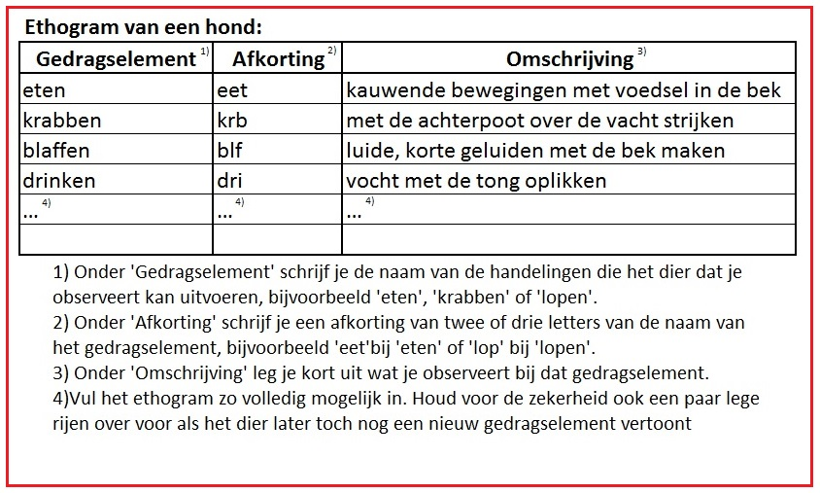
Bron: http://biologiepagina.nl/Flashfiles/Ispring/gedragethogramprotocol.htm

Praktijk opdracht Hond

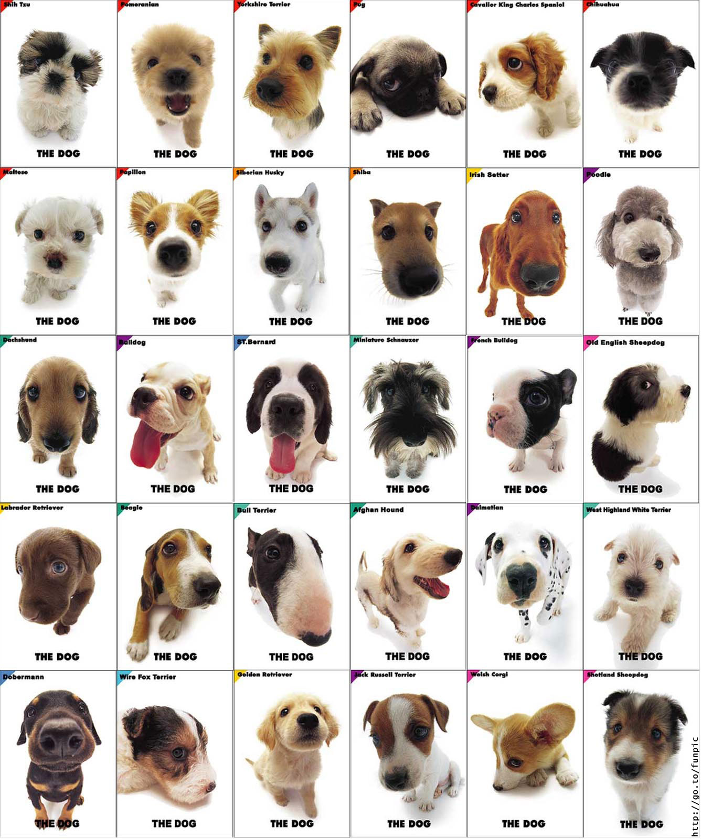

1: Maak groepjes van 2 a 3 personen. Welke zaken of lichaamsdelen van een hond
kun je zoal onderzoeken om een zo goed mogelijke indruk te krijgen van de
gezondheid van het dier?
Maak hiervan een lijst. Bespreek het resultaat met je docent.

2: Jullie hebben als groep een hond toegewezen gekregen.
Vul onderstaande tabel over jullie hond.

 | Gezonde hond | Zieke hond | Observatie  Naam hond:
gedrag | Oplettend, actief | Lusteloos, afwezig
conditie | normaal | Vermagerd
toestand van de huid | Soepel gemakkelijk te plooien | Hard en stug
haardek | Glanzend en soepel | Dor, rechtopstaand
ogen | Glanzend, levendig | Dof, tranen
slijmvliezen | Vochtig roze | Droog, rood of blank
ademhaling | Rustig en regelmatig  20-30 keer per minuut | Versneld en onregelmatig

Overleg met je groep. Geef gezamenlijk een gemotiveerd antwoord aan de docent waarom jullie hond wel of niet gezond is.

